

健康公益网校园通讯社通讯员手册

主办单位：
健康公益网
健康公益网校园通讯社

2019年12月 发布
公益校园通讯社通讯员手册

一．平台介绍 - 1 -
二．校园通讯社 - 1 -
（一）关于我们 - 1 -
三．通讯社 - 2 -
（一）建社范围 - 2 -
（二）建社条件 - 3 -
（三）建社流程 - 3 -
（四）工作事项 - 4 -
（五）通讯社奖励 - 4 -
（六）通讯员奖励 - 5 -
五．投稿指南 - 5 -
（一）投稿流程 - 5 -
（二）投稿注意事项 - 7 -
附件1. - - -
附件2. - - -
附件3. - - -

为方便广大健康公益网校园通讯社通讯员更深入了解健康公益网校园通讯社，现制定《健康公益网校园通讯社通讯员手册》，具体内容如下：

一．平台介绍
1、健康公益网
域名：www.jkgy.org.cn
健康公益网（www.jkgy.org.cn），是经国家工信部、公安部备案的合法性平台，是专注于公益领域的媒体平台。我们报道前沿公益慈善资讯，介绍有价值的公益慈善项目，记录代表性的个人、组织及媒体的公益行动。通过对公益创新及公益项目的关注和记录，为公益慈善的从业者、参与者、关注者提供一个公益宣传和发展的媒体平台。
重点投稿栏目：科教文卫、公益观察—各高校公益新闻稿件

二．校园通讯社

（一）关于我们
健康公益网校园通讯社（以下简称校通社）是由健康公益网主办，以高校师生为主体，以“讲好校园公益故事、传播校园正能量”为宗旨，借助健康公益网宣传高校公益，宣传社会正能量，丰富校园精神生活，为大学生提供锻炼机会，为高校提供宣传、合作平台，让学生的声音发得更响亮，让校园公益故事传播得更广。
健康公益网还推出了“大学生公益之星评选活动”、“三下乡评选”等系列活动，产生了良好的社会效应。同时，在日常工作中，健康公益网会组织不同规模和形式的关于稿件写作、拍摄、图表新闻制作、微博微信内容制作等各类培训，让通讯员真正能够学习到知识和技能。
同时，健康公益网自成立以来，接受全国高校学生的投稿。并在健康公益网官方微信开设了“三下乡专栏”，对学生三下乡投稿的优秀稿件进行刊登，锻炼了一大批高校通讯员。
校通社就是同学和老师的另外一个家，来自全国各地的高校师生一同在这里报道校园新闻，书写随笔分享心得，交友聊天开拓视野。

三．通讯社
通讯社命名格式为：健康公益网+学校名+校园通讯社，比如“健康公益网山东大学校园通讯社”，学校成立健康公益网校园通讯社需要向健康公益网申请，以下是具体申请要求及流程：

（一）建社范围
教育部公布的正规学校，每所学校只允许建一个通讯社，每个通讯社至少有三名成员。

（二）建社条件
1、须有三名以上校通社的通讯员，负责日常通讯社工作；
2、须有学校主管部门管理通讯社；
3、须有主管或辅导老师至少1人；
4、须有学生记者的队伍，含文字、摄影记者；
5、主管部门须给通讯社提供固定办公场所（可与学校现有学生新闻组织结合）。

（三）建社流程
第一步：由学生自行申请（附件1.健康公益网校园通讯社筹备表），填写通讯社申请表（附件2.健康公益网校园通讯社成立申请表），加盖主管部门公章；
第二步：将健康公益网校园通讯社筹备表、加盖公章的健康公益网校园通讯社成立申请表邮件形式发至健康公益网邮箱zgjkgy@163.com（地址：郑州市中原福塔北一楼，联系电话：0371-66812369）
第三步：健康公益网审核、批复，并寄回批复文件；
第四步：健康公益网开通通讯社官方账号，每个通讯社一个官方账号；
第五步：获得健康公益网批准后，通讯社成立，可正式开展工作；
第六步：健康公益网择期举行授牌仪式，给高校授牌。

（四）工作事项
1、组织结构：设社长1名，其他自行安排；
2、纳新：推荐每年2次纳新，推荐时间4月和9月（视具体情况而定）；
3、培训：由通讯社中的正式通讯员对新生进行培训；
4、报备：新通讯员考核通过后即填写备案表（附件3.健康公益网校园通讯社成员备案表），加盖主管部门公章，邮寄至健康公益网；
5、投稿：各通讯社官方账号（健康公益网统一开通）进行投稿；
6、权利：通讯社建社后，该校的所有公益人物专访、公益新闻报道、三下乡稿件等公益稿件，都需要通过通讯社进行报道和投稿；
7、活动：通讯社必须参与健康公益网的所有全国性活动，通讯社如若举办活动，须向健康公益网进行报审，批准后方可以“健康公益网校园通讯社”的名义进行举办活动；
8、考核：根据通讯社发稿数量、学生在校通社各个部门工作情况、策划或参与活动情况等因素，对通讯社进行考核。

（五）通讯社奖励
考核优秀的通讯社，评为“年度优秀通讯社”“年度优秀指导老师”；
考核优秀的通讯社，优先考虑其通讯员参与健康公益网重大报道；
考核优秀的通讯社，优先考虑其通讯员来健康公益网实习、就业。

（六）通讯员奖励
将根据通讯员发布原创稿件数量、参与通讯社各个部门工作情况、策划或参与健康公益网及校通社活动情况等因素，综合对通讯员进行年度考核，评选出“年度优秀通讯员”，颁发荣誉证书。

四．投稿指南

（一）投稿流程
1、在健康公益网网（网址：www.jkgy.org.cn），点击登录：

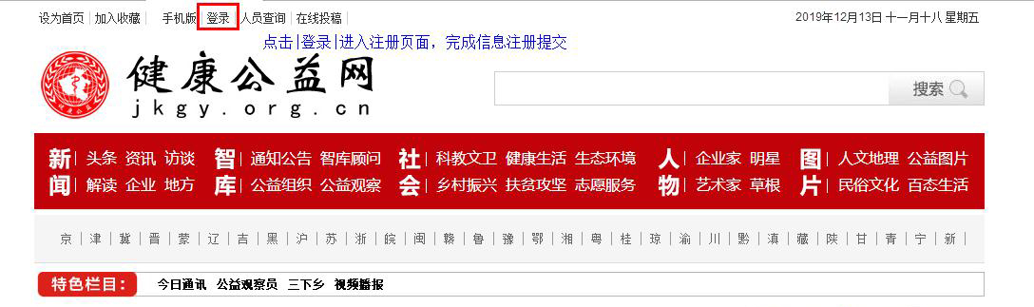

- 输入账号和密码（健康公益网统一注册）登录。
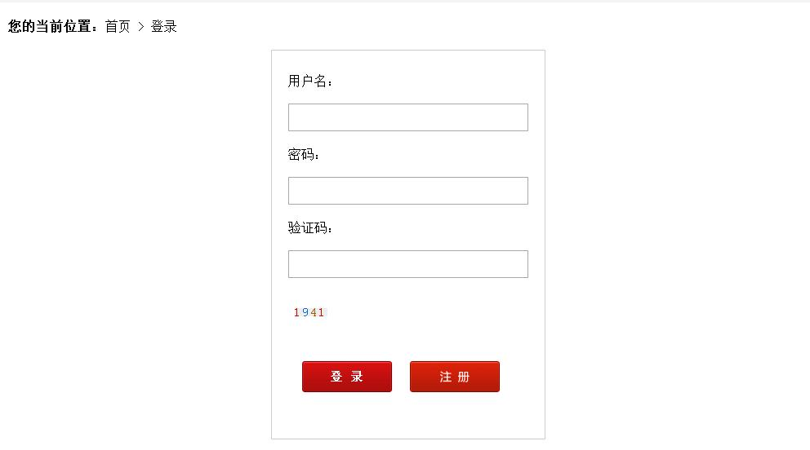
- 进入页面后点击在线投稿。
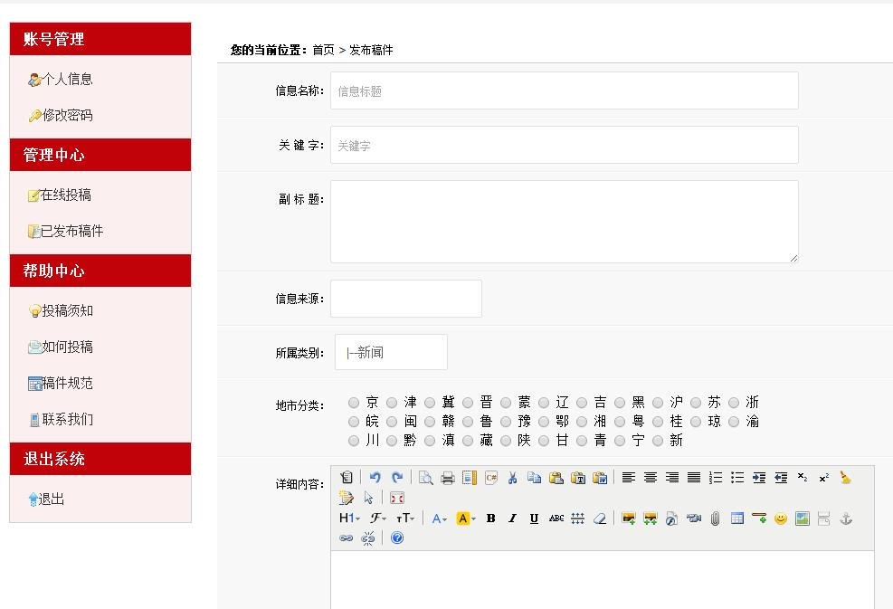

4、根据自己稿件的类别将稿件投入到网站相应的栏目，大多数稿件都是在“科教文卫、公益观察、三下乡”栏目。

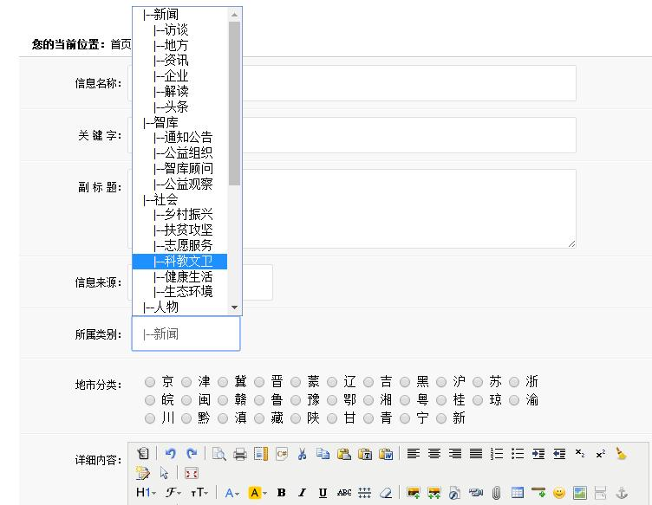

（二）投稿注意事项
1、标题在10-26个汉字，不允许用“精彩飞扬——××大学实践队”形式，要用一句话标题；
2、要有电头，形式为 健康公益网+地点+时间电（通讯员××），例如，健康公益网济南7月1日电（通讯员 张明），地点为所在的地级市名称，多名通讯员之间加空格；
3、人物称呼禁止出现“我校”、“我院”、“师兄”、“学长”等校内宣传稿件用语。
4、正文，表述要流畅，不可写三段式的宣传稿，要注重稿件的故事性描述，不可写成总结报告体，不要写太多抒发感情、空大的宣传性内容，要写成新闻体。
5、可插入图片，在3张以内，每张图片500kb内。
6、建议在txt文档中将文本格式刷掉，不允许带超链接。
7、来源填写通讯社全称或学校全称
8、图片居中并在下方配上文字说明（图片文字说明同样居中）

附件1.
健康公益网校园通讯社筹备表

申请人 |  |  | 性别 |  | 出生年月
学校全称 |  |  | 院系
年级 |  |  | 专业
QQ |  |  | 联系电话
通讯社筹备情况
主管部门 |  |  | 辅导教师
性别 |  |  | 联系电话
教师职务 |  |  | QQ
通讯员数量 |  |  | 学生数量
筹备说明
*本申请书无需加盖公章，填写后，发至健康公益网邮箱zgjkgy@163.com,联系电话：0371-66812369

附件2.
健康公益网校园通讯社成立申请表

学校名称： 通讯社主管部门：
通讯社全称
通讯员姓名 | 性别 | 手机号码 | QQ | 专业 | 年级 |  | 社内职务
主管教师 | 性别 | 手机号码 | 办公电话 | 任职部门 |  | 职务
主管部门和老师  意见 |  | 老师签字： 主管部门（盖章）

（可根据实际情况自行增加行数） 社长： 联系方式： 时间： 年 月 日
说明：
本表格所有经手人都有责任保护个人隐私信息，泄露将承担法律责任。
本表格填写盖章后，扫描件发至健康公益网邮箱zgjkgy@163.com ,联系电话：0371-66812369

附件3.
健康公益网校园通讯社成员备案表
学校名称： 通讯社主管部门：
通讯社全称
通讯员姓名 | 性别 | 手机号码 | QQ | 专业 | 年级 |  | 社内职务
主管教师 | 性别 | 手机号码 | 办公电话 | 任职部门 |  | 职务
主管部门和老师  意见 |  | 老师签字： 主管部门（盖章）

（可根据实际情况自行增加行数） 社长： 联系方式： 时间： 年 月 日
说明：
本表格所有经手人都有责任保护个人隐私信息，泄露将承担法律责任。
本表格填写盖章后，扫描件发至健康公益网邮箱zgjkgy@163.com ,联系电话：0371-66812369

